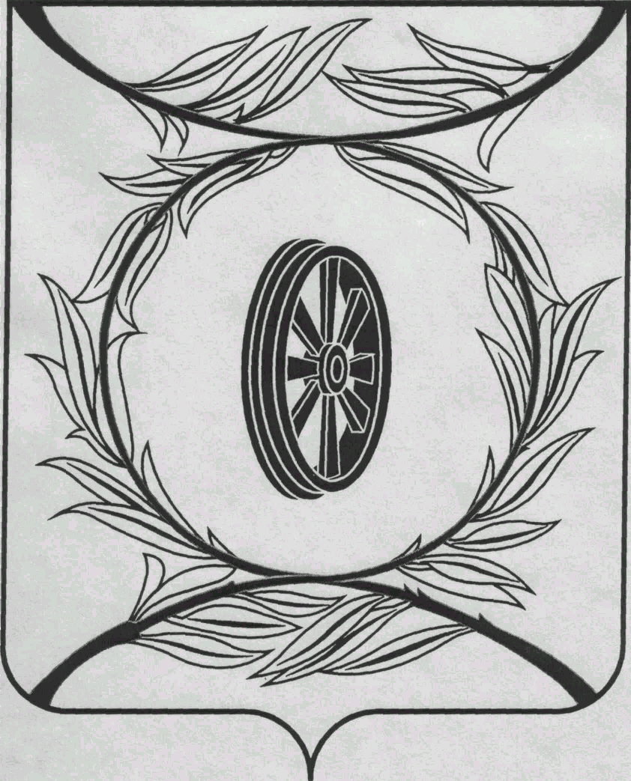  СОБРАНИЕ ДЕПУТАТОВ  КАРТАЛИНСКОГО  МУНИЦИПАЛЬНОГО РАЙОНА  457351, Челябинская область  город Карталы, улица Ленина, 1  телефон/факс : (835133) 2-20-57,  телефон : (835133) 2-28-90  от ____ января 2014 года №_____ | _________________________________  _________________________________  _________________________________  _________________________________
от _____________________№_____
Направляю Вам повестку 69-го заседания Собрания депутатов Карталинского муниципального района, которое состоится 25 декабря 2014 года в 11-00 часов местного времени. Прошу не планировать командировки и другие мероприятия в этот день:
- О согласовании создания муниципального бюджетного учреждения «Физкультурно-оздоровительный комплекс» Карталинского муниципального района (Принято опросным листом) (Е.И.Горбачёва).
- О бюджете Карталинского муниципального района на 2015 год и плановый период 2016-2017 годов (Д.К.Ишмухамедова).
- О внесении изменений и дополнений в Решение Собрания депутатов Карталинского муниципального района от 24 декабря 2013 года №613 «О бюджете Карталинского муниципального района на 2014 год и плановый период 2015-2016 годов» (Д.К.Ишмухамедова).
- О плане работы Собрания депутатов Карталинского муниципального района на 2015 год (Е.И.Горбачёва).
- О назначении публичных слушаний по проекту Решения Собрания депутатов Карталинского муниципального района «О внесении изменений и дополнений в Устав Карталинского муниципального района» (Е.И.Горбачёва).
- О реорганизации Муниципального дощкольного образовательного учреждения детский сад №2 путём присоединения к муниципальному образовательному учреждению Снежненская средняя образовательная школа. (Н.А.Шалашова).
- О приобретении жилых помещений для детей-сирот, детей, оставшихся без попечения родителей, а также детей, находящихся под опекой (попечительством) в 2014 году (М.М.Вергилес, Е.С.Селезнёва).
- О Перечне движимого имущества, находящегося в собственности Челябинской области, передаваемого в собственность Карталинского муниципального района (Е.С.Селезнёва).
- О Перечне движимого имущества, находящегося в собственности Челябинской области, передаваемого в собственность Карталинского муниципального района (Е.С.Селезнёва).
- О внесении изменений в Решение Собрания депутатов Карталинского муниципального района от 30.10.2014г. №754-Н (Е.С.Селезнёва).
- О внесении изменений в Решение Собрания депутатов Карталинского муниципального района от 27.11.2014г. №768-Н (Е.С.Селезнёва).
- О выполнении муниципальной целевой Программы в 2014 году «Поддержка развития малого и среднего предпринимательства в Карталинском муниципальном районе на 2012-2014 годы» (М.П.Коломиец).
- О выполнении в 2014 году муниципальной программы «Профилактика терроризма и экстремизма на территории Карталинского муниципального района на период 2014-2016 годы» (Г.А.Клюшина).
- О выполнении в 2014 году муниципальной программы «Противодействия злоупотреблению наркотическими средствами и их незаконному обороту в Карталинском муниципальном районе на 2014-2016 годы» (Г.А.Клюшина).
- Об утверждении Местных нормативов градостроительного проектирования Карталинского муниципального района Челябинской области (О.А.Ильина).
- О внесении изменений в Положение «О бюджетном процессе в Карталинском муниципальном районе» (Д.К.Ишмухамедова).
- О присвоении звания Почётный гражданин Карталинского муниципального района Гайдт Д.Д. (Н.В.Волкова).
- Разное.

Председатель Собрания депутатов
Карталинского муниципального района Е.И.Горбачева

